Дети в тылу в годы Великой Отечественной войны 1941-1945
Война исковеркала судьбы не только оказавшихся на фронте детей, но и тех, кто был в тылу. Вместо беззаботного счастливого детства с веселыми играми и забавами маленькие дети по 10—12 часов работали на станках, помогая взрослым изготавливать оружие для победы над врагом.
Повсюду в тылу создавались производства, выпускающие оборонную продукцию. На станках работали женщины и дети 13—14 лет.
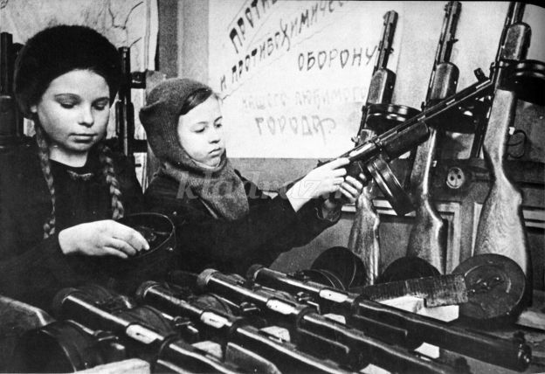
«Ребятишки, плохо одетые, опухшие от голода, никогда не высыпавшиеся, работали наравне со взрослыми. У меня, начальника цеха, сердце сжималось, когда видел их, греющихся у печки или прикорнувших у станка», — воспоминал ветеран военного завода в подмосковном Калининграде (ныне город Королев) В.Д. Ковальский.
Другой ветеран, Н.С. Самарцев, рассказывал: «Мы не доставали до верстака, и нам делали специальные подставки из ящиков. Орудовали вручную — молоток, напильник, зубило. К концу смены валились с ног. Только бы поспать 4—5 часов! Из цеха не выходили недели по две и только в начале месяца, когда напряжение было меньше, отсыпались дома».
Злая мачеха — война
Война — ты мачеха злая!
Малых детей обижала,
Страхом душу терзая,
Детство у них отнимала.
Война — ты мачеха злая!
Досыта есть не давала,
С белого света сживая,
Радость у них отбирала.
Война — ты мачеха злая!
Вволю поспать не давала,
Рано детей поднимая,
Тяжким трудом донимала.
Мы соберем все силы —
Прогоним злую старуху,
Чтоб детям она не грозила
Голодом, смертью, разрухой!
Дети, отправленные в глубокий тыл, продолжали учиться в школах. В школьных помещениях было так холодно, что в чернильницах замерзали чернила, ребятишки сидели на уроках в пальто и шапках. В школах ученикам выдавали по 50 граммов ржаного хлеба.
«Самым ярким воспоминанием тех лет был хлебный запах», — вспоминал Анатолий Михайлов. Ему исполнилось семь лет, когда началась война и его отца взяли на фронт. Мать осталась с тремя детьми. «Время идти в школу, но я остался дома — не в чем было ходить: у нас на двоих с братом была одна пара обуви.
В первый класс пошел только в девять лет, когда занятия стали в две смены: брат прибегал из школы, переобувался и отдавал мне сапоги. В школе нам выдавали по ломтю ржаного хлеба, и мы с нетерпением ждали, когда его привезут из пекарни. Наш класс был проходным, поэтому мешки с буханками проносили мимо нас в учительскую для развеса по порциям. Мы в этот момент забывали и про учительницу, и про уроки, спеша досыта надышаться этим волшебным теплым хлебным ароматом».
Школьники, как могли поднимали фронтовикам боевой дух, вселяли веру в победу, ободряли добрым словом.
Они писали письма бойцам, собирали для них посылки. Шили и вышивали кисеты для табака, вязали теплые шерстяные варежки, носки, шарфы.
Фронту помогали и дошкольники. В частности, в газете «Омская правда» были опубликованы письма детей.
«Я Ада Занегина. Мне 6 лет. Пишу по-печатному. Гитлер выгнал меня из города Сычевки Смоленской области. Маленькая я, а знаю, что надо разбить Гитлера и тогда мы поедем домой. Мама отдала свои сбережения на танк.
Дорогой дядя редактор! Напиши в своей газете всем маленьким детям, чтобы они отдавали деньги на танк. И назовем его “Малютка”. Когда наш танк разобьет врага, мы вернемся домой».
«Дорогая незнакомая девочка Ада! Мне только пять лет, а я уже год живу без мамы. Я очень хочу домой, а потому с радостью даю деньги на постройку нашего танка. Скорей бы наш танк разбил врага.
Таня Чистякова».
«Мне папа с фронта прислал 136 рублей на новые сапоги, но я еще в старых похожу ботиночках... Адик Солодов, 6 лет».
«Мама хотела купить мне новое пальто и накопила 150 рублей. Я поношу старое пальтишко. Тамара Лоскутова».
«Прошу передать дошкольникам города Омска, собравшим на строительство танка “Малютка”: 160 886 рублей, мой горячий привет и благодарность Красной армии.
Верховный Главнокомандующий Маршал Советского Союза И. Сталин. Май 1943 г.»
Танк был сделан, и воевала на нем сержант 56-й танковой бригады Екатерина Петлюк. За первый же бой она получила благодарность. Вскоре Петлюк была награждена орденом Красной Звезды, а позднее, за отличие в боях под Орлом, — орденом Отечественной войны.
Ответьте на вопросы
- Как дети помогали фронту?
- Учились ли дети во время Великой Отечественной войны?
- Что было построено на деньги, собранные детьми?

